营运部发【2023】158号 签发人：刘晓清
关于葵花系列品种9月活动方案
- 活动时间：9月1日-9月30日（30天）
- 活动内容：
消费者活动：门店销售葵花系列任意品种2盒+0.01元得葵花复方氨酚烷胺胶囊1盒（货品ID：14272）。

- 激励政策：
- 任务分解到店，门店葵花系列合并考核：
奖励条件 | 奖励（零售额）
门店完成下发任务 | 4%

2、门店达成率排名奖励（完成门店基础任务方可参与排名奖励）
序号 | 达成率排名 | 奖励
1 | 第一名（1名） | 300元
2 | 第二名（1名） | 200元
3 | 第三名（1名） | 100元
3、门店销售金额（绝对值）排名奖励（完成门店基础任务方可参与排名奖励）
序号 | 达成率排名 | 奖励
1 | 第一名（1名） | 300元
2 | 第二名（1名） | 200元
3 | 第三名（1名） | 100元
排名奖励不重复享受，可二选一
- 执行内容：
门店按照邮件内容进行执行，葵花氨酚烷胺胶囊不得当卖品进行销售，请各店注意。
五、宣传执行检核：
1、葵花系列货品做爆炸花宣传，及pop宣传。
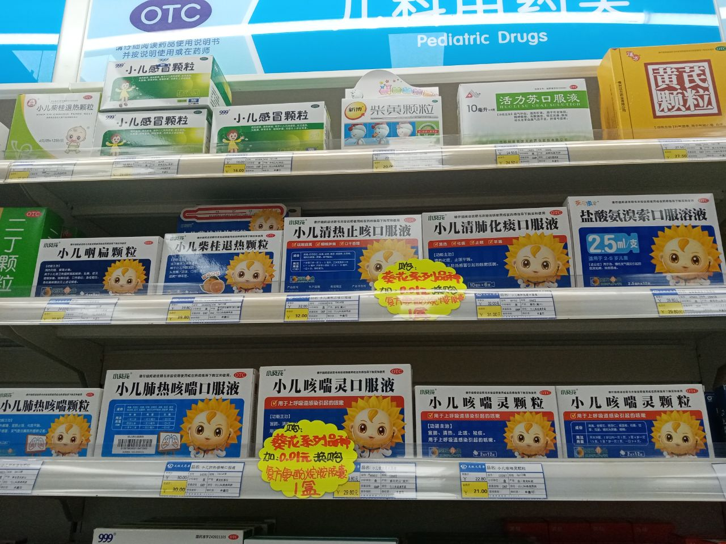
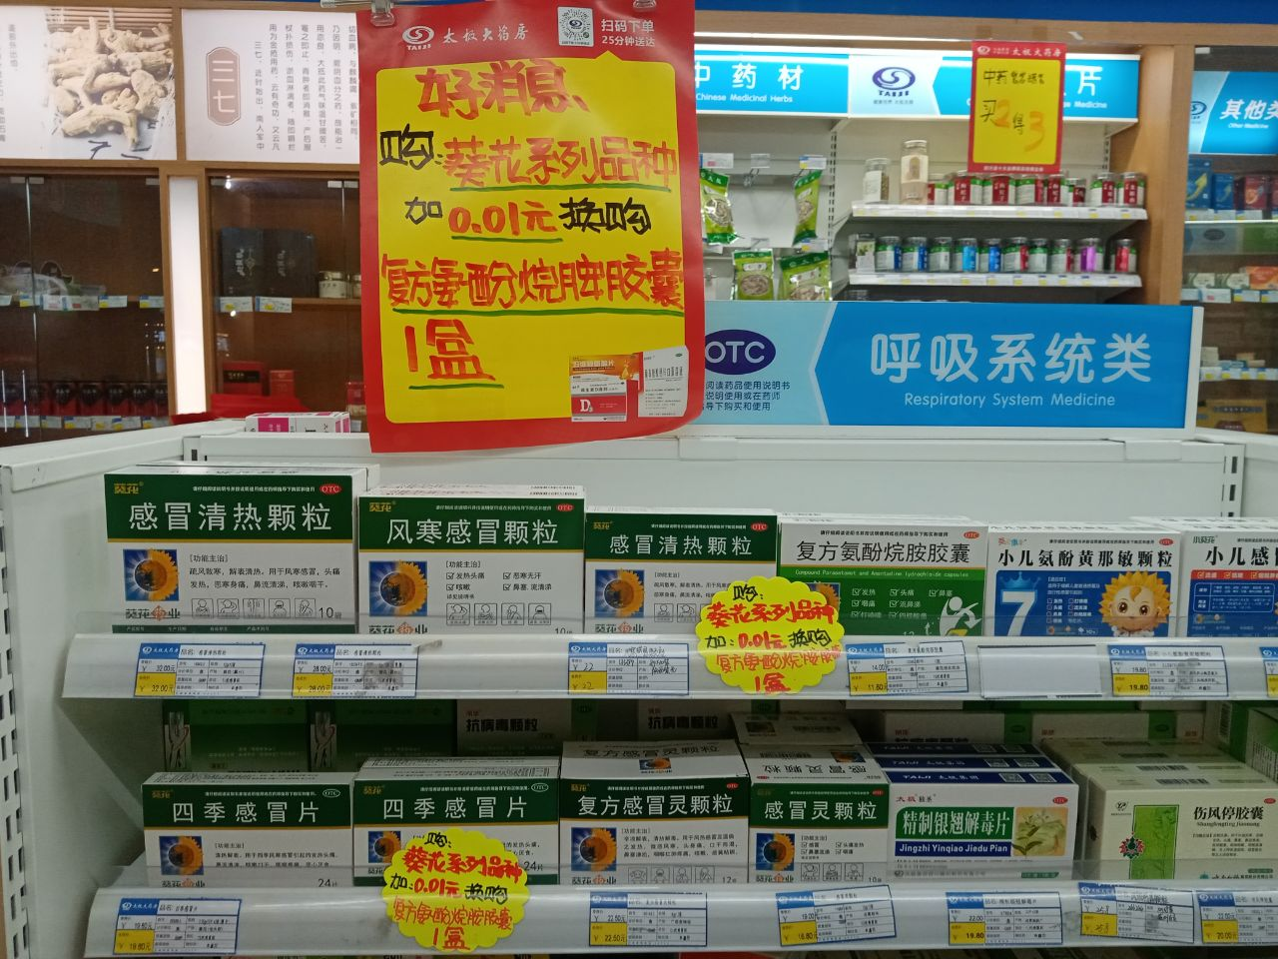

2、门店陈列宣传照片于9月13日完成并上传钉钉群，片长逐店检核并通报（未按时执行门店上交成长金20元/家）。
3、各员工当日个人销售报表中填写葵花系列销售数量、累积销售数量，各片长每天进行门店销售跟进通报。
4、厂家店外活动安排：每天不少于4家，1人/2家。

主题词：关于 葵花系列 爆量活动
四川太极大药房连锁有限公司 营运部 2023年9月11日发

